Федеральное государственное автономное образовательное учреждение высшего

образования

# «НАЦИОНАЛЬНЫЙ ИССЛЕДОВАТЕЛЬСКИЙ УНИВЕРСИТЕТ

**«ВЫСШАЯ ШКОЛА ЭКОНОМИКИ»**

Факультет компьютерных наук

# САМОСТОЯТЕЛЬНАЯ РАБОТА

Вычисление суммы положительных и отрицательных чисел в целочисленном массиве машинных слов длиной N=15 элементов

по направлению подготовки Архитектура вычислительных систем образовательная программа «Программная инженерия»

Выполнил:

Студент группы БПИ196

Хожаахмедов Бобурбек

Преподаватель:

Легалов Александр Иванович

Москва 2020

# Задание

Разработать программу вычисления суммы положительных и отрицательных чисел в целочисленном массиве машинных слов длиной N=15 элементов.

# Составление программы

Алгоритм решения задачи заключается в том, что сначала считываются входные параметры с проверкой на преобразование в строки в число, а затем выводится в консоль каждое прошлое число с последующим запросом ввода. Если же не получается преобразовать строку в число, то происходит запрос на ввод этого же элемента массива.

Далее для нахождения суммы положительных и отрицательных чисел описаны отдельные функции sumpos и sumneg. Принцип работы примерно одинаковый, первым делом создается кадр стека и сохраняются необходимые регистры. Следующим шагом является определение начала массива и создание переменной для хранения суммы, равной 0. Каждый элемент массива проверяется на положительность или отрицательность, если этот элемент не подходит, то пропускается этот элемент и происходит переход к следующему, если подходит, то прибавляется к сумме и переходит к следующему элементу.

Также написана функция show в которой происходит вывод всего массива.

# Текст программы:

format PE GUI

format PE CONSOLE ; 32-разрядка консольная программа WINDOWS EXE

entry start ; точка вода

include 'include\win32a.inc'

section '.idata' import data readable ;секция импортируемых функций

library kernel,'kernel32.dll',\

msvcrt,'msvcrt.dll'

import kernel,\

ExitProcess,'ExitProcess'

import msvcrt,\

sscanf,'sscanf',\

gets,'gets',\

getch,'_getch',\

printf,'printf'

section '.data' data readable writeable ;секция данных

n equ 15

A dd 15 dup (0)

s db 128 dup (0)

msg1 db 'Input array:',13,10,0

msg2 db 'Array:',13,10,0

msg3 db 13,10,'Sum of positives = %d',13,10,0

msg4 db 'Sum of negatives = %d',13,10,0

str0 db 'A[%d] = ',0 ;формируемая для входа строка

fmt db '%d',0

fmt1 db '%5d',0

section '.code' code readable executable ; секция кода

start: ; точка входа в программу

ccall [printf],msg1 ; вывод сообщения

ccall input,A,n ; ввод массива

ccall [printf],msg2 ; вывод сообщения

ccall show,A,n ; ввод массива

ccall sumpos,A,n ; сумма положительных чисел

ccall [printf],msg3,eax ; вывод суммы

ccall sumneg,A,n ; сумма отрицательных чисел

ccall [printf],msg4,eax ; вывод суммы

ccall [getch] ; ожидаем нажатие любой клавиши

stdcall [ExitProcess], 0;выход

;void input(int *a,int n)

;вывод массива

;соглашение вывода cdecl

input:

push ebp ;создать кадр стека

mov ebp,esp

push ebx ;сохранить регистры по соглашению stdcall

push esi

;вывод массива

mov ebx,[ebp+8] ;начало массива

mov esi,1 ;номер элемента

inpmas: ccall [printf],str0,esi ;вывод сообщения

ccall [gets],s ;вывод строки

ccall [sscanf],s,fmt,ebx;преобразование строки в число

test eax,eax ;если ошибка

jle inpmas ;повторить ввод

add ebx,4 ;следующий элемент

inc esi ;номер следующего элемента

cmp esi,[ebp+12] ;сравниваем с размером массива

jbe inpmas ;если меньше или равно, продолжить

pop esi ;восстановить регистры

pop ebx

pop ebp ;эпилог функции

ret

;void show(int *a,int n)

;вывод массива

;соглашение вывода cdecl

show:

push ebp ;создать кадр стека

mov ebp,esp

push ebx ;сохранить регистры по соглашению stdcall

push esi

;вывод массива

mov esi,[ebp+12] ;количество элементов в массиве

mov ebx,[ebp+8] ;начало массива

mo6: ccall [printf],fmt1,[ebx] ;вывод элемента массива

add ebx,4 ;переход к следующему элементу массива

dec esi ; уменьшаем количество оставшихся элементов

jnz mo6 ; продолжить пока не ноль

pop esi ;восстановить регистры

pop ebx

pop ebp ;эпилог функции

ret

;int sumpos(int *a,int n)

;сумма положительных элементов массива

;соглашение вызова cdecl

sumpos:

push ebp ;создать кадр стека

mov ebp,esp

push ebx ;сохранить регистры по соглашению stdcall

mov ecx,[ebp+12] ;количество элементов в массиве

mov ebx,[ebp+8] ;начало массива

mov eax,0 ;сумма положительных=0

s1: cmp dword [ebx],0 ;если число не положительное

jng s2 ;пропустить

add eax,[ebx] ;прибавить к сумма положительных

s2: add ebx,4 ;переходим к следующему элементу массива

loop s1 ;цикл по массиву

pop ebx ;восстановить регистры

pop ebp ;эпилог функции

ret

;int sumneg(int *a,int n)

;сумма отрицательных элементов массива

;соглашение вызова cdecl

sumneg:

push ebp ;создать кадр стека

mov ebp,esp

push ebx ;сохранить регистры по соглашению stdcall

mov ecx,[ebp+12] ;количество элементов в массиве,[ebp+8] ;начало массива

mov eax,0 ;сумма отрицательных=0

s3: cmp dword [ebx],0 ;если число не отрицательно

jnl s4 ;пропустить

add eax,[ebx] ;прибавить к сумме отрицательных

s4: add ebx,4 ;переходим к следующему элементу массива

loop s3 ;цикл по массиву

pop ebx ;восстановить регистры

pop ebp ;эпилог функции

ret

# Тестирование программы

Поскольку программа в качестве входного параметра принимает целое число, для этого программа запрашивает ввод с клавиатуры каждый элемент массива

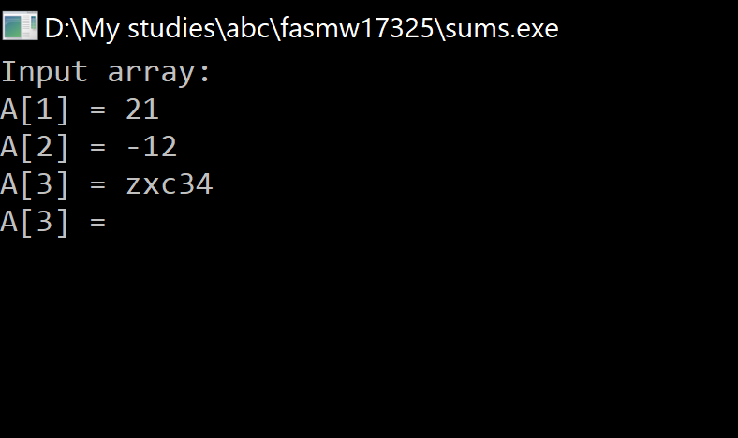

Также предусмотрен ввод неверных значений, при вводе которых программа запрашивает ввод повторно.

В результате работы программа выведет

